Тестирование по заданию 5.

# Подготовка.

Запускаем создание образа с приложением и БД.

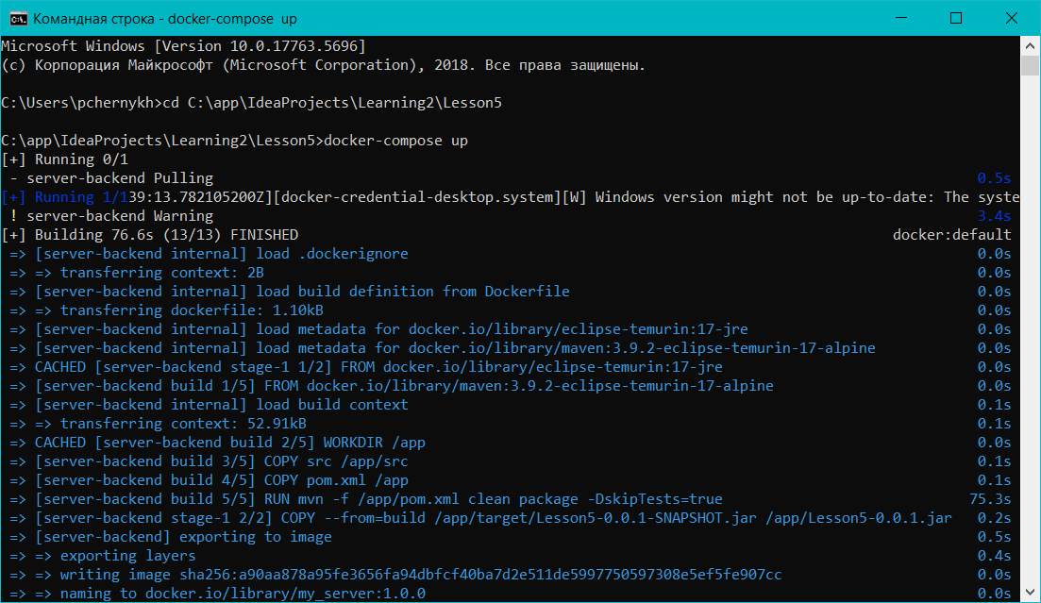

Создались и запустились:

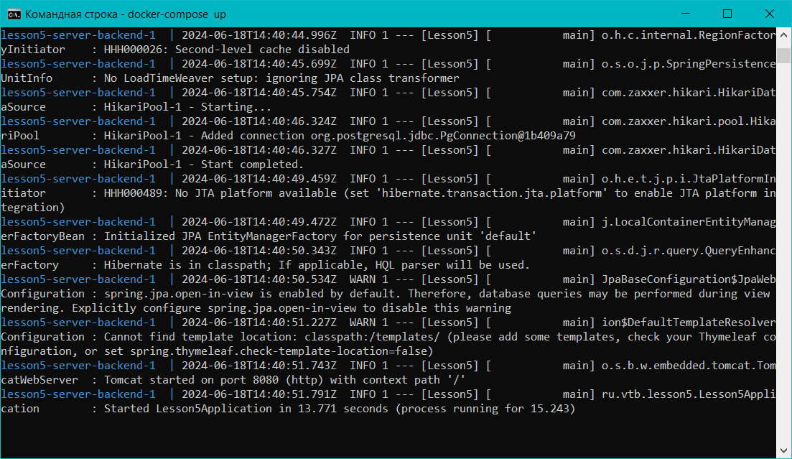

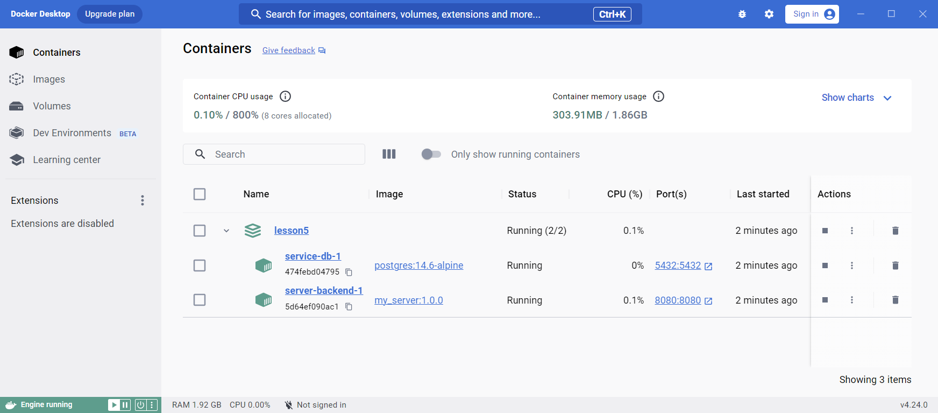

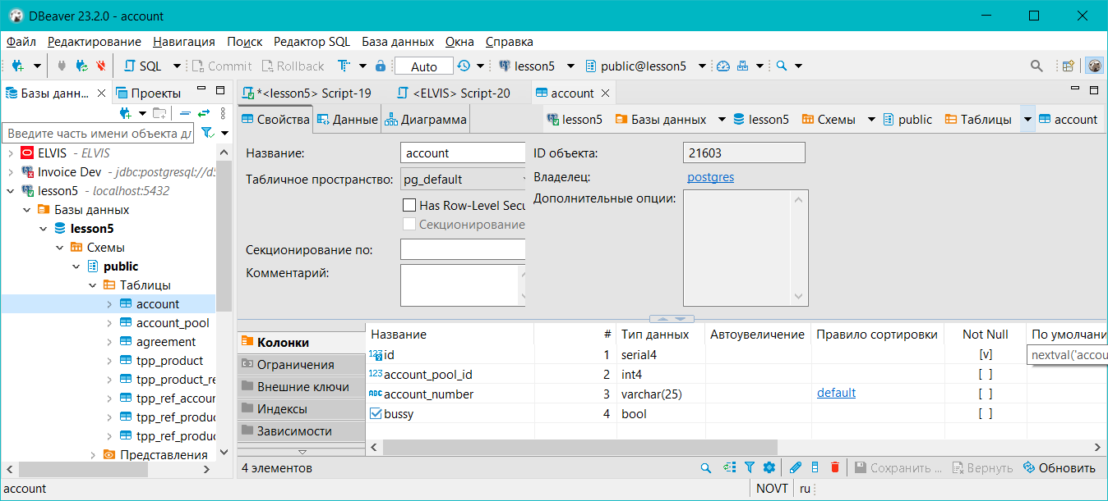

# Работа с сервисом corporate-settlement-account/create.

1. Отправляем запрос с некорректными параметрами.

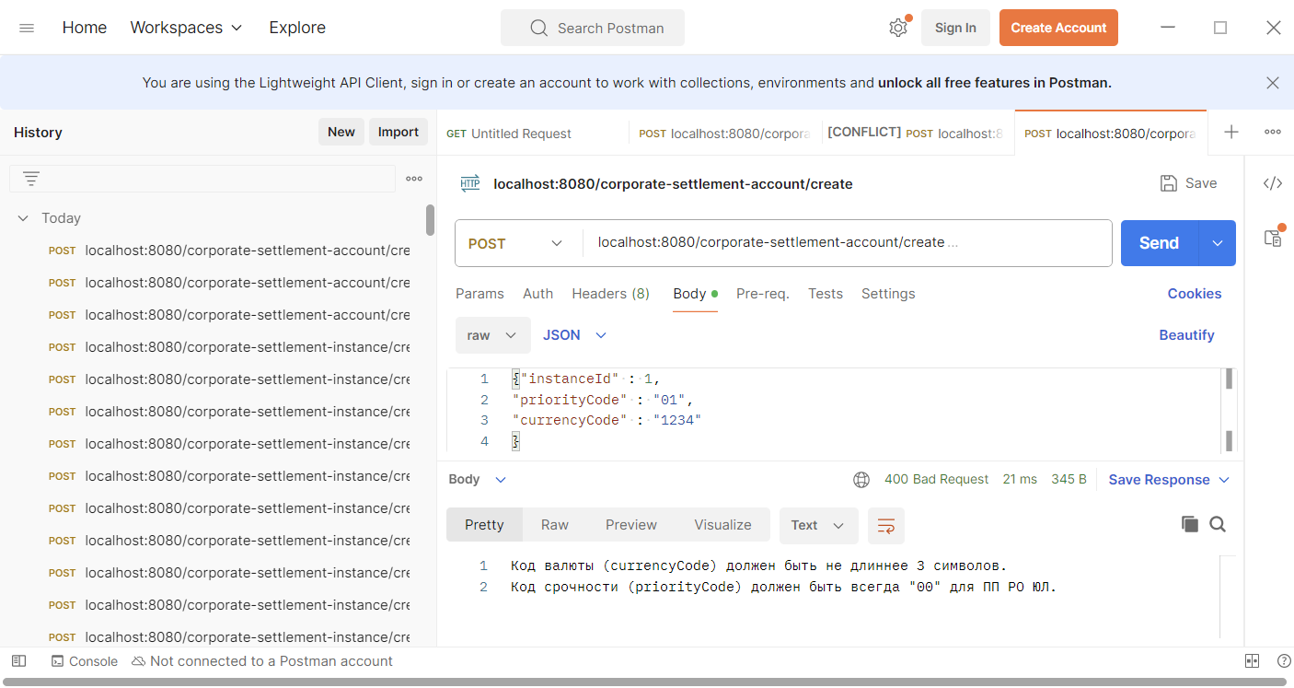

1. Запрос с корректными.

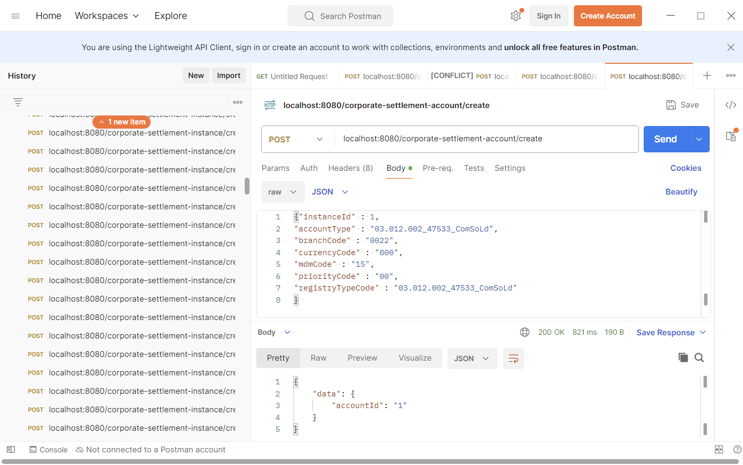

1. Повторный запрос с теми же параметрами.

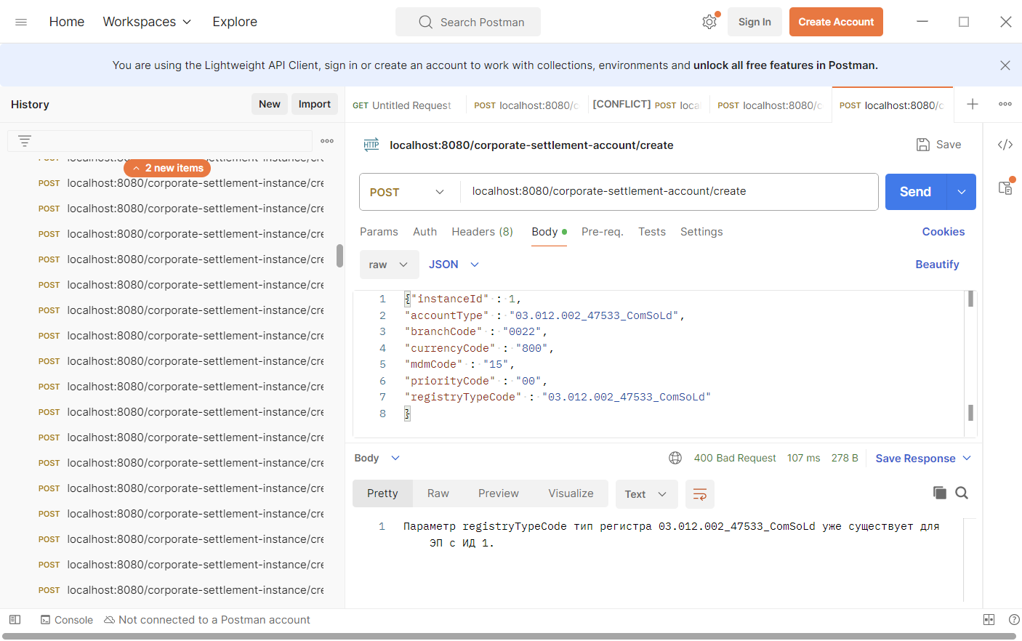

# Работа с сервисом corporate-settlement-instance/create.

1. Отправляем запрос с некорректными параметрами.

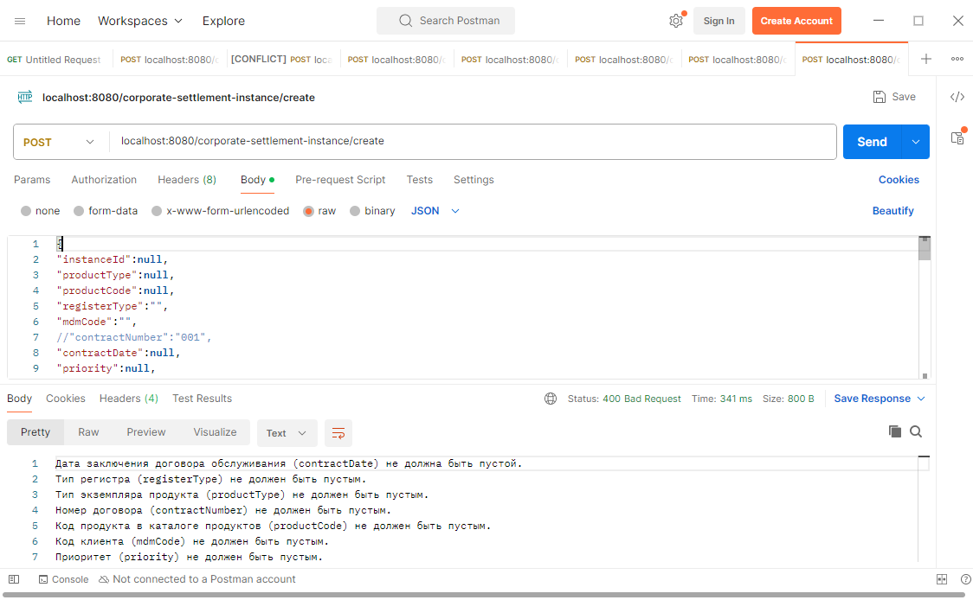

1. Запрос на создание продукта.

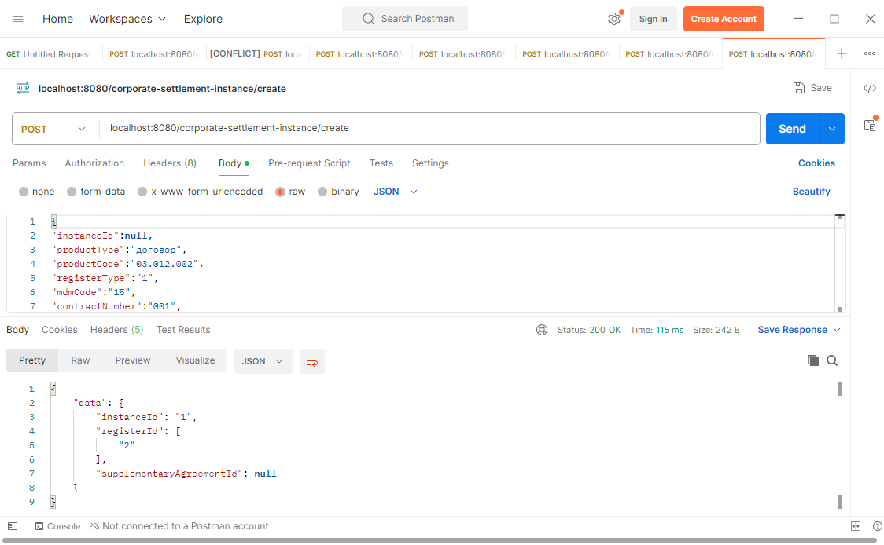

1. Повторный запрос с теми же параметрами.

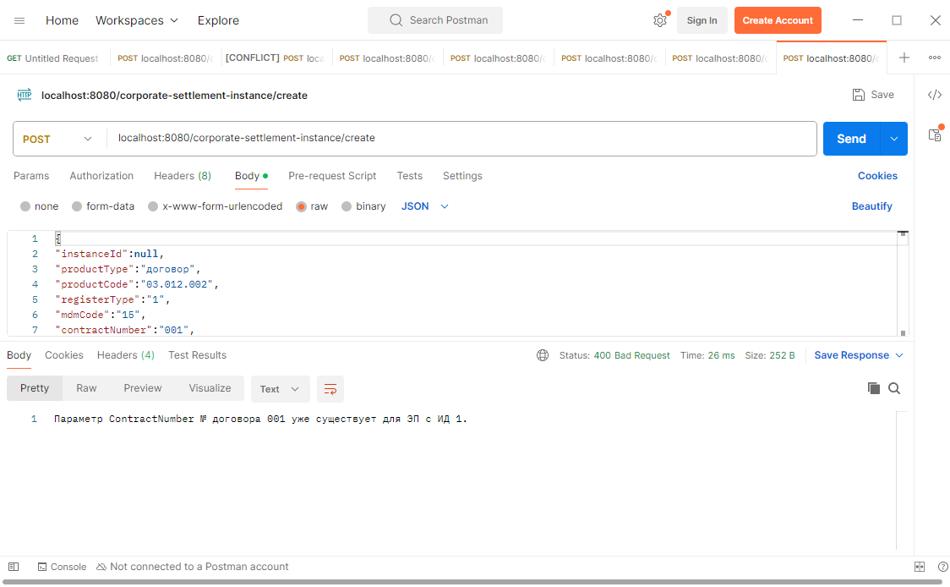

1. Отправим запрос на редактирование договора, созданного на шаге 2.

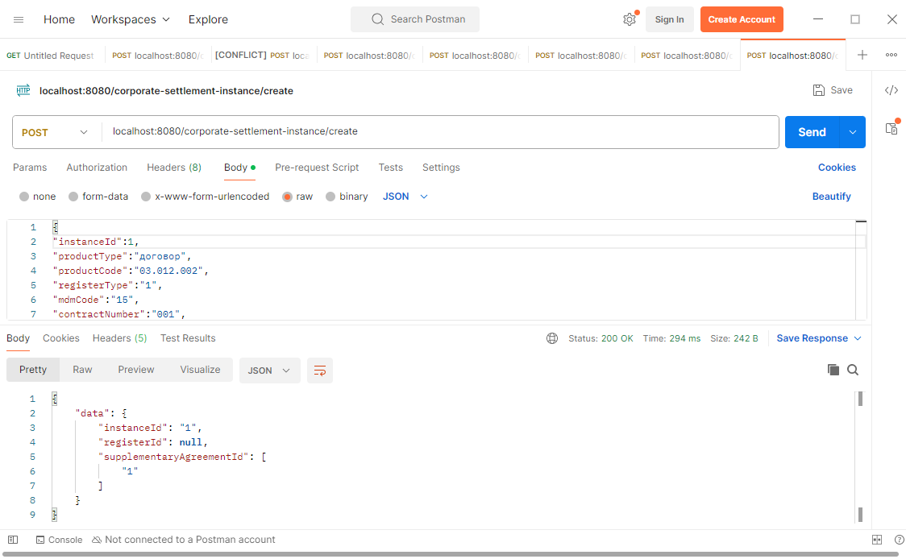

1. Повторный запрос на редактирование с теми же параметрами.

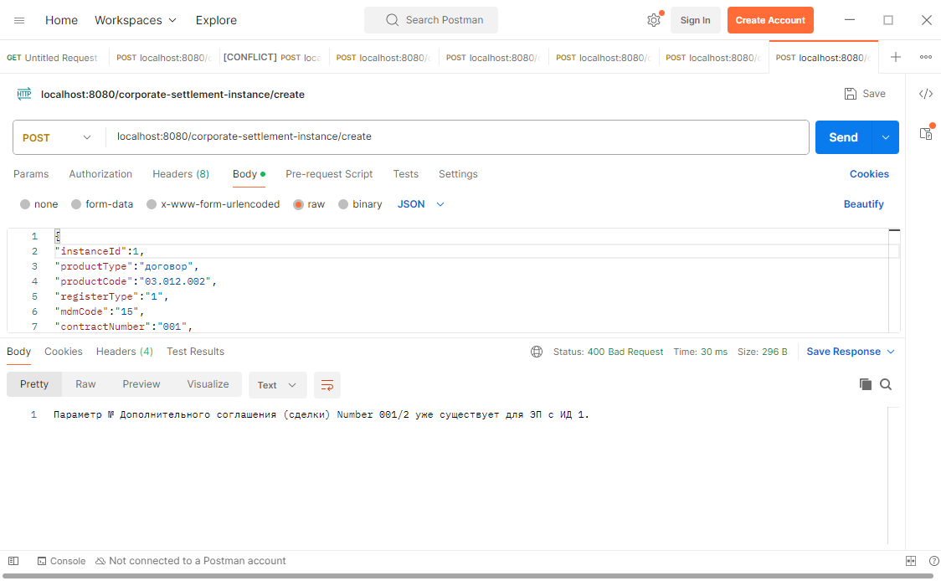

# Итог в БД

Одна запись создалась непосредственным вызовом corporate-settlement-account/create, вторая опосредованным из corporate-settlement-instance/create.

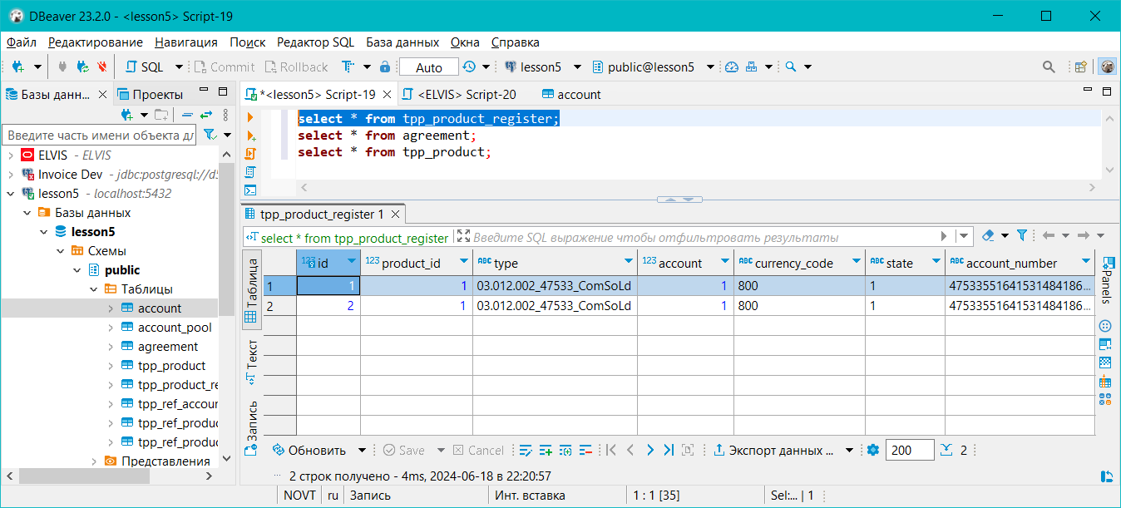

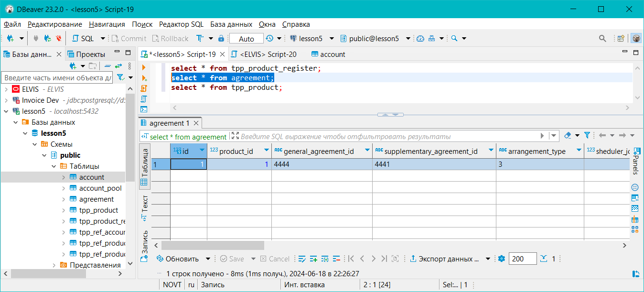

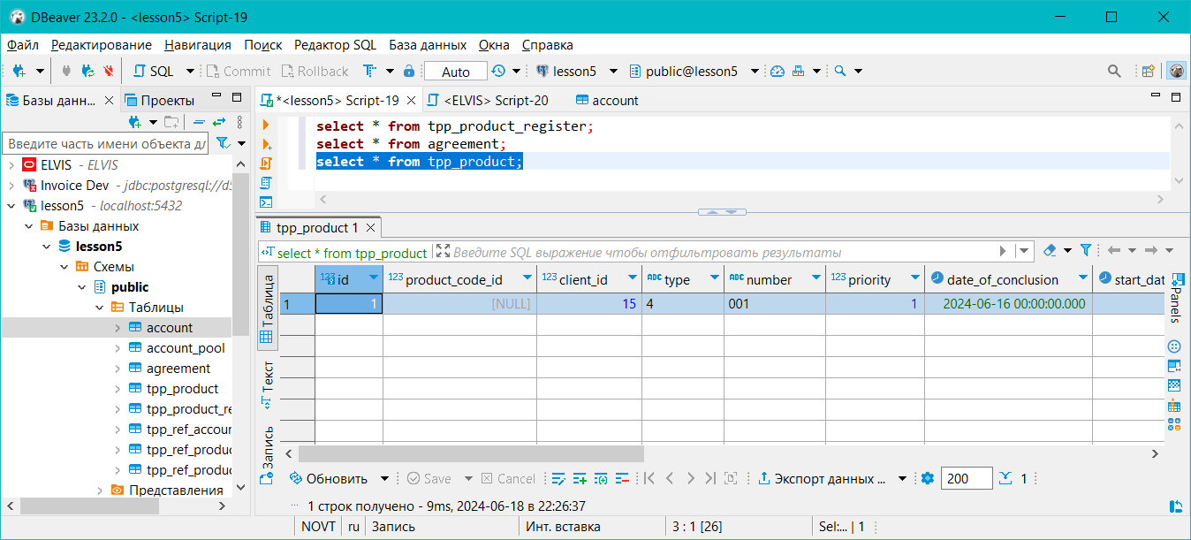

# Приложения.

